В третьем корпусе Перинатального центра в 14 микрорайоне стартовал капитальный ремонт
22.10.2024
22.10.2024
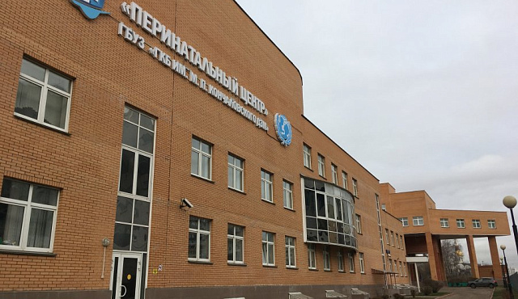
Третий корпус Перинатального центра ГКБ имени М.П. Кончаловского будет приведен к новым стандартам. Об этом сообщили в пресс-службе учреждения.
Акушерско-гинекологическое отделение (АГО) №3 Женской консультации на время ремонтных работ переехало в другой корпус.
Прием врачей АГО №3, УЗИ, КТГ и процедурные кабинеты теперь работают в соседнем помещении – по адресу ул. Александровка, д. 8, стр. 2. Пройти нужно от КПП налево, через внутренний дворик к отделению выписки, а затем повернуть направо.
Узнать подробности можно по телефону АГО №3: 8 (499) 717-60-01. Круглосуточная справочная служба: 122 или 8 (495) 122-02-21 (для звонков из Московской области).
Консультативно-диагностическое отделение, контрактный отдел, кабинет педиатра и Дневной стационар Перинатального центра на время капитального ремонта в третьем корпусе также переехали в другое помещение – теперь они работают по тому же адресу, что и АГО.
График работы и телефоны подразделений не изменились:
- КДО – 8 (499) 729-27-90 (будни с 8:00 до 20:00, суббота с 9:00 до 14:00)
- Контрактный отдел – 8 (985) 780-37-31 (будни с 8:30 до 17:00)
Фото: vk.com/pc_zelenograd

Адрес страницы: http://zelao.mos.ru/presscenter/news/detail/12622528.html
Префектура Зеленоградского административного округа города Москвы

